

Colegio Nuestro Tiempo - R.B.D.: 14.507-6
Profesora: Maritza Avilés Bustamante maritzaavilesb@gmail.com
Educadora Diferencial Angélica Morgado psicopangelica014@hotmail.com

Guía de Trabajo
Educación Matemática
1° Año Básico
Semana 19
Objetivo: Reconocer a través del juego familiar, las emociones que puede experimentan.

1.- Poner las tarjetas con los ejercicios de adición boca abajo.
2.- Cada jugador va a usar 12 fichas de un color, para indicar sus respuestas correctas en el tablero.
3.- Sacar una carta del montón, resolver ejercicio.
4.- Si la respuesta esta correcta, el jugador cubre un espacio en el tablero.
5.- Jugar hasta que todos los espacios estén cubiertos por las distintas fichas de los participantes.
6.- El jugador que logre poner más fichas sobre el tablero gana.

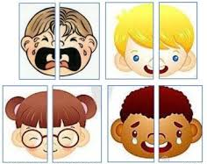
2.- Arma los rompecabezas y escribe ¿Qué significa cada imagen?

